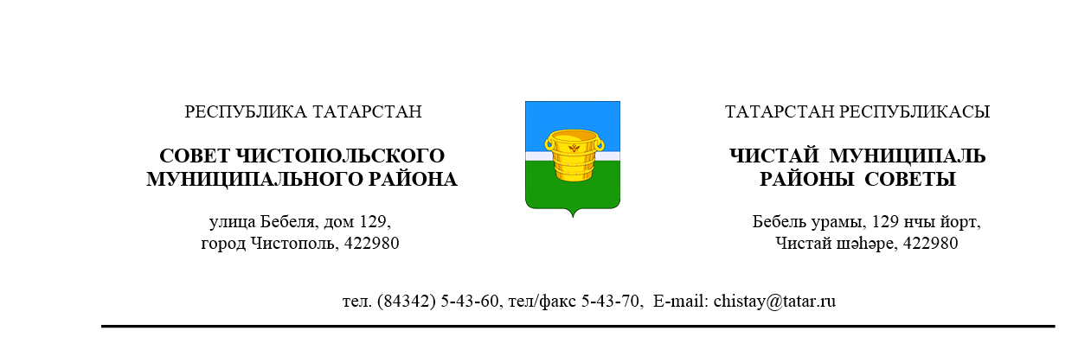

№ 45/ 14 |  |  | от 28 апреля 2015 года
 | Решение |  |  | Карар

О рассмотрении протеста
Казанской межрайонной
природоохранной прокуратуры

Рассмотрев протест Казанской межрайонной природоохранной прокуратуры от 06 марта 2015г. № 8-1-2015/3«на противоречащий федеральному законодательству нормативный правовой акт», Совет Чистопольского муниципального района

РЕШАЕТ:

1. Протест Казанской межрайонной природоохранной прокуратуры принять к исполнению.

2. Постоянной депутатской комиссии по вопросам законности, правопорядка и депутатской деятельности Совета Чистопольского муниципального района, совместно с Палатой земельных и имущественных отношений Чистопольского муниципального района подготовить проект решения о внесении соответствующих изменений и дополнений в решение Совета Чистопольского муниципального района от 17.12.2010 №4/4 «О положении о муниципальном земельном контроле за использованием земель на территории Чистопольского муниципального района Республики Татарстан» (в редакции от 07.02.2013г №23/5) и вынести его на заседание Совета Чистопольского муниципального района.
3. О принятом решении сообщить Казанскому межрайонному природоохранному прокурору.
4. Контроль за исполнением настоящего решения оставляю за собой.

И.о. главы Чистопольского
муниципального района Р.Г. Хаматов

